第四届安徽省退役军人职业技能大赛
消防设施操作员赛项

技
术
文
件

2026年6月

目 录
一、竞赛目标 1
二、竞赛内容 1
三、竞赛方式 2
四、竞赛流程 3
五、竞赛规则 3
六、技术规范 5
七、技术环境 6
八、竞赛样题 9
九、总成绩评定 9
十、申诉与仲裁 9

一、竞赛目标
本赛项立足退役军人就业适配需求，以消防设施操作员中级职业技能标准为核心，依托原有标准化竞赛设备，重构考核体系，聚焦三大核心实操能力：火灾自动报警系统设备安装与调试、建筑消防设施火灾自动报警及联动控制故障排除与修复、消防水系统模块布线安装调试及多模式启停操作。竞赛摒弃冗余考核内容，贴合消防运维、设备调试、故障处置一线岗位真实工作场景，全方位考核参赛选手设备安装规范、调试校准、故障研判修复、多场景设备启停操作的实操能力与安全作业素养。旨在以赛促学、以赛促练，夯实退役军人消防专业实操技能，提升岗位适配度与职业竞争力，展示退役军人严谨务实、执行力强的职业特质，助力退役军人高质量就业，为消防行业输送优质基层技术技能人才。

二、竞赛内容
本赛项技术标准依托《消防设施操作员国家职业标准》实操要求，全套竞赛设施设备符合建筑消防设施各类标准规范，采用现场实操考核模式。选手需按照竞赛任务书完成三大核心模块实操任务：火灾自动报警系统安装调试、建筑楼层消防设施故障排查修复、消防水系统安装调试及多模式启停操作。竞赛总分100分，竞赛时长180分钟，职业素养、安全规范、标准化作业贯穿竞赛全过程，考核内容贴合消防岗位常态化实操工作需求。
（一）竞赛内容权重表
竞赛范围 | 考核内容 | 分项占比
模块一  火灾自动报警系统安装与调试 | 火灾报警设备规范安装、线路  布设、系统编程调试 | 35%
模块二  建筑消防设施火灾自动报警及联动控制故障排除与修复 | 楼层消防联动设施故障识别、  点位定位、原因分析、简易修复核验 | 25%
模块三  消防水系统安装调试与多模式启停操作 | 水系统模块安装、布线调试、  现场启停、远程启停、连锁启停操作 | 35%
职业素养 | 标准化操作、安全规范、工位  整理、文明作业 | 5%
总分 | 合计 | 100%
（二）详细评分细则（见附件2）

三、竞赛方式
（一）竞赛形式：线下个人赛，所有选手同一场次进行比赛，全程标准化实操，无高危、超难度作业，贴合岗位实操场景。
（二）参赛队伍组成：每支参赛队由2组选手组成，每组1名比赛选手。
（三）赛位确定：竞赛选手须提前30分钟到达赛场接受检录，由裁判长主持公开抽签，监督仲裁组全程监督，确定各参赛选手的抽签顺序号和工位号。

四、竞赛流程
日 期 |  | 内 容
第一天 | 上午 | 报到
第一天 | 下午 | 1.领队会议  2.裁判培训  3.开幕式  4.选手熟悉场地、设备  5.赛前准备、检查场地设备、封闭实操场地等
第二天 | 上午 | 1.比赛选手检录  2.竞赛  3.成绩汇总、公示
第二天 | 下午 | 1.比赛选手检录  2.竞赛  3.成绩汇总、公示
第三天 | 上午 | 闭幕式
第三天 | 下午 | 返回

五、竞赛规则

（一）赛前准备
1.熟悉场地：赛程第一天下午安排各参赛队进入赛场熟悉场地设备，了解报警系统安装点位、火灾自动报警及联动控制故障区域、水系统操作区域及设备操作规范，选手仅限在黄线区域内观摩学习，不得触碰设备、更改参数、私自布线，违者酌情扣分。
2.器材检查：比赛开始前10分钟，选手在现场裁判监督下检查工位设备、工具、耗材，确认设备完好、工具齐全、耗材可用。如有设备异常、工具缺失、耗材损坏，立即向裁判报备，由工作人员统一处理，比赛开始后不予受理。

（二）正式比赛
1.选手应按照规定穿着统一工作服、安全帽、绝缘鞋，全程规范佩戴基础劳保用品，未按规定穿戴的，不得进入赛场。
2.比赛开始计时前5分钟，分发任务书，选手可阅读任务书、熟悉考核要点、整理工具耗材，不得进行设备安装、布线、调试等实质性操作，违者扣3分。
3.裁判长宣布比赛开始后，参赛选手方可开展设备安装调试、故障排查修复、多模式启停等全部考核任务。
4.比赛过程中，选手必须严格遵守消防设备安装、接线、调试、启停操作安全规范，杜绝违规通电、乱接线路、野蛮安装、误操作设备等行为，全程接受现场裁判监督指导。
5.若任务书内容存疑、设备显示异常、故障点位不明或耗材存在问题，可举手示意现场裁判确认；需更换设备配件、耗材的，填写《赛场设备更换记录表》，经裁判确认后更换，设备故障、耗材问题导致的耗时可申请合理补时。
6.设备通电、通水、接线操作前，必须检查周边环境安全、线路绝缘性、管路密封性，确认无误后向裁判报备，经允许后方可操作。违规通电/通水/接线的，扣5分/次，造成设备损坏、线路短路的取消比赛资格。
7.比赛过程中选手不得随意离开工位、不得与其他选手交流操作思路、布线方法、故障点位。因故终止比赛或提前完成任务离场，需报告现场裁判，填写《赛场离场记录表》并签字确认。
8.比赛过程中出现下列情况之一者，经现场裁判报告裁判长批准后，取消其比赛资格：
（1）严重扰乱赛场秩序、影响他人比赛者；
（2）违规安装接线、违规启停设备且不听劝阻、拒不整改者；
（3）越界操作、干扰他人作业者；
（4）故意损坏赛场设备、工具、耗材者；
（5）携带通讯工具、存储设备作弊者；
（6）在任务书、记录表上标注个人身份信息者；
（7）违规操作引发安全隐患、线路故障、安全事故者。
9.比赛时间结束，选手立即停止所有操作，完成线路整理、设备复位、数据记录，规整工位、归置工具耗材，有序离场。超时操作的，每超时1分钟扣1分，超时5分钟以上的，对应未完成任务不计分。

（三）成绩公布
1.记分员汇总选手三大模块实操得分与职业素养得分，经裁判长、监督仲裁组长签字后，在赛场公示栏公布初步成绩。
2.公示期内如有异议，仅可由参赛队领队按规定提交书面申诉。
3.公示无异议后，在闭幕式上公布最终成绩并颁发对应证书、奖项。

六、技术规范
（一）国家标准规范
1.《自动喷水灭火系统施工及验收规范》（GB50261-2017）
2.《火灾自动报警系统设计规范》（GB50116-2013）
3.《火灾自动报警系统施工及验收标准》（GB50166-2019）
4.《建筑电气施工质量验收规范》（GB50303-2015）
5.《建筑防火通用规范》（GB55037-2022）
6.《消防给水及消火栓系统技术规范》（GB50974-2014）
7.《电气装置安装工程低压电器施工及验收规范》（GB50254-2014）
8.《国家电气设备安全技术规范》（GB19517-2023）
（二）职业标准
消防设施操作员（国家职业技能标准编码：4-07-05-04）实操要求，重点考核设备安装布线、系统调试、故障修复、多模式设备启停核心岗位技能。

七、技术环境
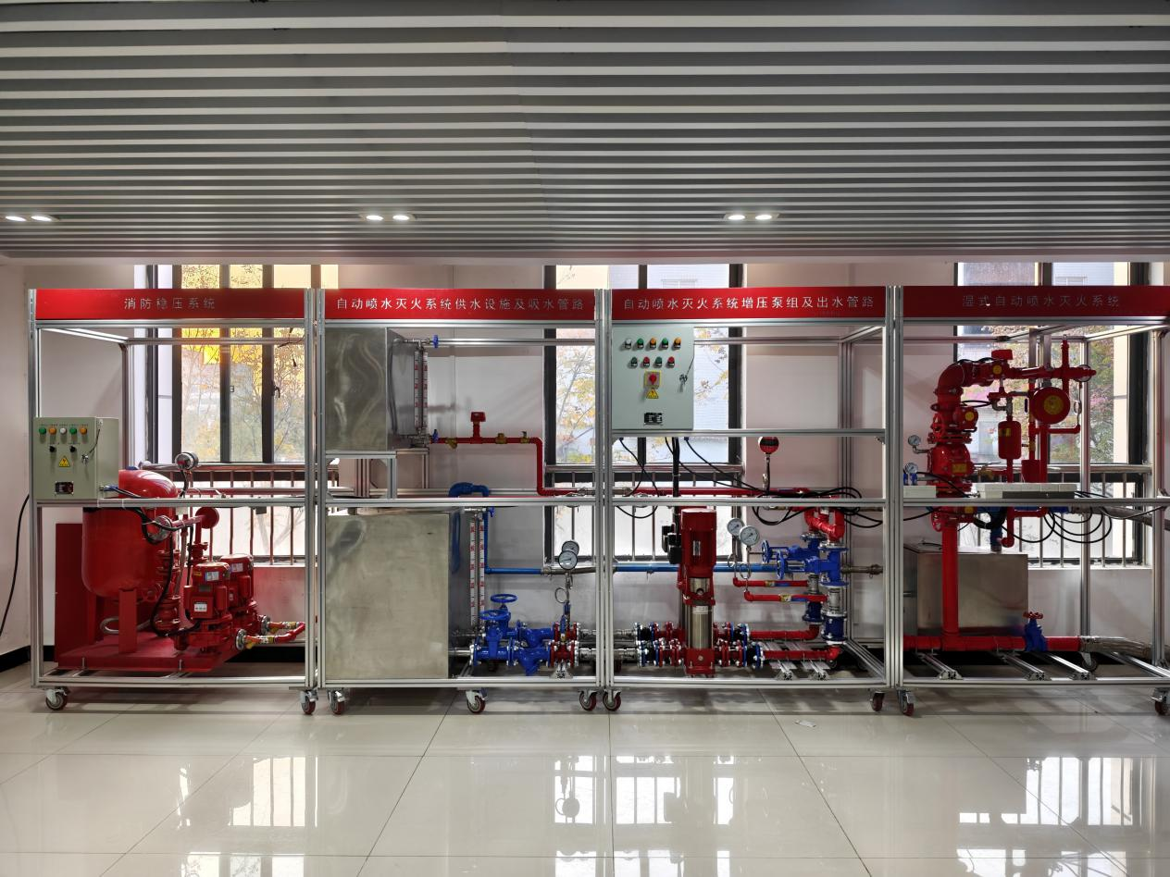
竞赛采用标准化整套建筑消防实训设备，所有设备提前调试到位、工况稳定，配套工具耗材齐全，完全适配本次安装调试、故障排查、多模式启停实操考核需求。
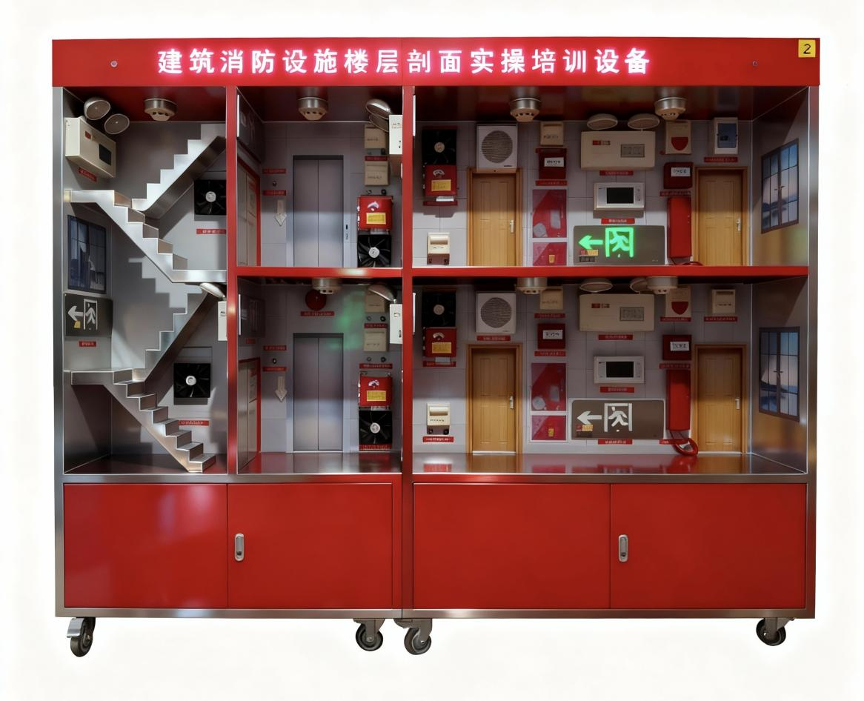

（一）竞赛平台设备（每工位1套）
序号 | 设备名称 | 规格参数
1 | 火灾自动报警及联动控制系统 | 主体框架：40×40mm铝型材（壁厚≥2mm），阳极氧化处理，保护接地电阻≤4Ω  核心设备：海湾GST200H壁挂式火灾报警控制器（符合GB4717-2024），配套点型光电感烟探测器、点型感温探测器、手动火灾报警按钮、消火栓按钮、火灾声光警报器、输入输出模块、消防电话分机、应急广播扬声器  功能：支持设备模块化安装、线路布设、系统注册调试、故障模拟校准，适配本次安装调试考核
2 | 建筑消防设施楼层剖面系统 | 柜体结构：1.5mm冷轧钢板柜体，印刷两层建筑楼层剖面布局图，配置4个带锁止万向轮  核心设备：模拟消防电梯迫降模块、微型防排烟风机、非消防电源强切装置、应急照明与疏散指示系统  功能：内置各类常见隐性、显性故障点位，支持故障排查、定位分析与简易修复，适配专项考核需求
3 | 自动喷水灭火系统 | 主体框架：40×40mm铝型材（壁厚≥2mm），配置304不锈钢水路快速对接接头  核心设备：ZSFZ型DN100湿式报警阀组、一用一备喷淋泵组（2.2kW）、一用一备稳压泵组（2.2kW）、水流指示器、信号蝶阀、闭式喷头、末端试水装置、控制模块  功能：支持模块安装、线路布线调试，可实现现场手动、远程终端、系统连锁三种启停模式，完全适配本次水系统专项考核

（二）赛场提供工具（每工位1套）
编码器、多功能压线钳（0.5—6mm²）、十字/一字螺丝刀、KBG管割刀、尖嘴钳（6寸）、万用表（UT39A+）、快速压接钳、斜口钳、剥线钳（0.2—6mm²）、台虎钳（150mm）、三层工具箱、弹簧穿线器（15m）、人字梯（1.8m）、绝缘手套（耐压12kV）。

（三）赛场提供耗材（每工位标配）
1mm²双绞线（ZR-RVS）100米、4mm²三芯电缆（ZR-VV）30米、绝缘胶带5卷、接线柱1盒、16mm/8mm金属软管各10米、JDG管（DN20）10根、86型明线盒20个、锁母50个、JDG弯头15个、全规格螺丝1盒。

八、竞赛样题
详见附件1《第四届安徽省退役军人职业技能大赛消防设施操作员赛项竞赛任务书》，所有题型均围绕三大核心模块设计，贴合岗位实操场景，难度适中、实用性强。

九、总成绩评定
1.竞赛总成绩为选手三大实操模块得分与职业素养得分总和，总分100分，作为名次排序唯一依据。
2.总成绩相同的，按以下顺序优先排名：
（1）竞赛总用时更短的选手；
（2）水系统安装调试与多模式启停模块得分更高的选手；
（3）火灾报警系统安装调试模块得分更高的选手；
（4）职业素养得分更高的选手。
3.竞赛违规扣分直接从总成绩中扣除，单人累计最高扣分不超过10分。
4.有下列情况之一的，成绩无效：
（1）三大核心模块任意一项未完成实操任务的；
（2）存在作弊、违规替考行为的；
（3）被取消比赛资格的。

十、申诉与仲裁
（一）申诉
1.本赛项在比赛过程中若出现有失公正或有关人员违规等现象，参赛队领队可在比赛结束后1小时之内向仲裁组提出书面申诉，超过时效不予受理。申诉时，应按照规定的程序由参赛队领队向赛项仲裁工作组递交书面申诉报告。报告应对申诉事件的现象、发生的时间、涉及的人员、申诉依据与理由等进行充分、实事求是地叙述，申诉报告须有申诉的参赛选手、领队签名。事实依据不充分、仅凭主观臆断的申诉将不予受理。非书面申诉不予受理。
2.赛项仲裁工作组收到申诉报告后，应根据申诉事由进行审查，1小时内书面通知申诉方，告知申诉处理结果。
3.申诉人不得以任何理由采取过激行为扰乱赛场秩序，不得采取过激行为刁难、攻击工作人员，否则视为放弃申诉。申诉方可随时提出放弃申诉。
（二）仲裁
赛项仲裁工作组接受由代表队领队提出的对裁判结果等方面问题的申诉。赛项仲裁工作组在接到申诉后的1小时内组织复议，并及时反馈复议结果。仲裁工作组的仲裁结果为最终结果。
附件1

第四届安徽省退役军人职业技能大赛

消防设施操作员赛项

竞
赛
任
务
书

工位号：___________
竞赛时长：180分钟
总分：100分

选手须知

1.选手须在抽签确定的工位独立完成全部三项实操考核任务，按要求填写工位号、实操记录表、任务完成情况。
2.严禁携带通讯设备、存储设备等与竞赛无关物品入场，违者取消参赛资格。
3.严格按照任务书规范完成设备安装、布线调试、故障排查、多模式启停操作，如实填报实操数据，严禁虚假操作、虚假记录。
4.对考核任务、设备状态、耗材使用有疑问时，举手示意裁判咨询，严禁私自更改设备参数、私自拆解完好设备、违规乱接线路。
5.竞赛时长结束，立即停止所有操作，规整线路、复位设备、整理工位工具耗材，等待裁判核查评分。
6.严格遵守电气、水路安全操作规范，违规操作造成设备损坏、线路短路、水路渗漏的，按赛事规定扣分或取消成绩。

模块一火灾自动报警系统设备安装与调试（35分）
一、任务描述
依托赛场标配火灾自动报警系统设备，按照国家消防施工验收规范，完成消防报警终端设备标准化安装、线路规范布设、设备注册调试、系统功能校验全流程实操，全程遵循安全施工标准，确保设备安装牢固、布线规整、系统运行正常、功能完好。
二、设施器材
海湾GST200H火灾报警控制器、点型感烟/感温探测器、手动报警按钮、声光警报器、输入输出模块、消防电话、应急广播、全套安装布线耗材、绝缘工具、检测仪表。
三、任务内容及要求
（一）设备标准化安装（12分）
1.点位定位：根据系统布局规范及现场标识，精准确定探测器、手动报警按钮、声光警报器、模块等设备安装点位，定位准确、符合消防安装规范。
2.设备固定：规范完成各类报警终端设备、控制模块的安装固定，设备安装平整、牢固，无倾斜、松动、偏移现象，安装高度、间距符合标准要求。
3.外观规整：安装完成后设备整体整洁，无划痕、无破损，安装工艺规范，符合施工现场标准化要求。
（二）规范布线接线（13分）
1.线路布设：根据设备接线图纸及规范要求，完成信号线路、供电线路规整布设，线路走向清晰、横平竖直，无乱拉乱接、无缠绕、无挤压。
2.接线工艺：严格按照设备接线端子标识接线，线芯压接牢固、无虚接、无漏接、无错接，绝缘包裹到位，接线端子整洁规范，符合电气施工标准。
3.线路防护：线路穿管、固定、防护到位，裸露线路规范处理，做好绝缘防护，杜绝安全隐患。
（三）系统调试与功能校验（10分）
1.设备注册：完成控制器设备注册、点位编码录入，确保所有安装设备正常上线、精准识别、无漏注册点位。
2.功能调试：逐一测试探测器报警、手动报警、声光联动、广播播报、模块联动等核心功能，确保所有设备响应灵敏、功能正常。
3.系统校准：排查并修正安装、布线导致的轻微系统异常，完成系统复位、状态校准，使系统处于正常值守运行状态，规范填写调试记录表。

模块二建筑消防设施火灾自动报警及联动控制故障排除与修复（25分）
一、任务描述
针对建筑消防设施火灾自动报警及联动控制系统预设的各类常见联动故障、设备异常、线路隐患，独立完成故障识别、点位精准定位、故障原因研判、简易修复、设备核验全流程操作，全面考核选手故障研判与现场处置能力，贴合楼宇消防日常运维故障处置场景。
二、设施器材
火灾自动报警及联动控制系统、电梯迫降模块、防排烟风机、非消防电源强切装置、应急照明疏散系统、万用表、绝缘工具、检修耗材、故障记录表。
三、任务内容及要求
（一）故障识别与点位定位（8分）
1.状态排查：全面巡查楼层剖面系统各联动设备运行状态，结合控制器故障提示、设备运行异响、灯光异常等现象，全面排查系统异常问题。
2.故障识别：精准区分设备离线、联动失效、线路接触不良、模块故障、电源异常等各类常见故障类型。
3.点位定位：精准锁定故障对应楼层、设备、回路及点位，无错定、漏定、偏差定位情况。
（二）故障原因分析研判（7分）
1.根源排查：结合设备结构、线路布局、系统原理，深度研判故障产生根源，区分安装遗留问题、线路问题、设备本体问题、系统设置问题。
2.风险判定：准确判定故障影响范围，明确故障对电梯迫降、防排烟、电源切换、应急照明等联动功能的影响。
3.记录填报：规范填写故障分析记录表，清晰标注故障类型、点位、诱因及风险隐患。
（三）简易修复与功能核验（10分）
1.故障修复：针对各类常见基础故障，完成线路紧固、端子复位、模块重启、设备校准、线路绝缘修复等简易实操修复作业。
2.功能恢复：修复完成后，测试设备联动功能，确保电梯迫降、风机启停、电源切换、应急照明等功能恢复正常。
3.状态核验：确认系统无故障报警、设备运行稳定，恢复系统常态化值守状态，完成故障处置总结记录。

模块三消防水系统模块安装、布线调试与多模式启停操作
（35分）
一、任务描述
依托自动喷水灭火系统设备，完成水系统控制模块安装、线路布设与系统调试工作，在此基础上熟练完成设备现场手动启动、远程终端启动、系统连锁启动三种模式的规范操作，全面考核选手水系统安装调试与全场景设备操控能力。
二、设施器材
自动喷水灭火系统、喷淋泵、稳压泵、湿式报警阀组、水流指示器、信号蝶阀、控制模块、布线耗材、检测工具、控制器终端、启停操控系统。
三、任务内容及要求
（一）水系统模块安装与布线调试（15分）
1.模块安装：规范完成水系统联动控制模块、信号反馈模块的安装固定，安装位置合理、固定牢固、贴合设备运维规范。
2.线路布设：完成模块与泵组、阀组、控制器的信号线路、控制线路布设接线，布线规整、接线精准、绝缘到位，无安全隐患。
3.系统调试：完成模块注册、信号调试、线路校验，确保模块信号传输正常、控制指令有效、设备反馈灵敏，水系统整体处于可控状态。
（二）现场手动启动操作（8分）
1.前置检查：操作前检查管路压力、阀门状态、泵组工况、线路连接状态，确认设备具备启动条件。
2.手动启停：规范操作现场控制柜，完成喷淋泵、稳压泵现场手动启动、运行、停止全流程操作，操作步骤标准、顺序正确。
3.状态记录：观察设备运行压力、水流状态、设备异响等工况，规范记录手动启动运行数据。
（三）远程终端启动操作（6分）
1.远程启停：规范完成喷淋泵远程启动、运行监测、远程停止操作，确保远程指令下发有效、设备响应及时。
2.状态核验：核查远程操作后系统压力、设备运行状态，确认远程操控功能正常。
（四）系统连锁启动操作（6分）
1.连锁设置：按照规范设置水系统连锁启动模式，联动报警系统信号触发条件。
2.连锁触发：模拟前端探测设备报警信号，触发喷淋系统连锁启动，核验泵组、阀组联动启动效果。
3.系统复位：完成连锁启停测试后，解除连锁状态，复位系统参数，恢复设备常规值守模式并记录数据。

职业素养（5分）

1.操作规范（2分）：工具、耗材取用、使用、归置规范，设备安装、接线、操作步骤标准，动作流畅合规，无野蛮施工、违规操作行为。
2.安全文明作业（3分）：全程规范穿戴劳保用品，严格遵守水电安全操作规范；工位整洁有序，线材、耗材、工具摆放整齐，操作完毕及时清理现场、规整线路设备，符合消防岗位标准化作业要求。
通用扣分说明
1.未规范佩戴安全帽、绝缘手套等劳保用品：扣1分/次。
2.工具耗材使用不规范、随意摆放浪费：扣0.5分/次。
3.安装布线工艺轻微瑕疵、操作步骤轻微失误、记录小误差：扣1分/处。
4.违规通电、通水、接线操作：扣5分/次。
5.野蛮安装、磕碰损坏设备线材、违规拆卸设备：扣2分/次。
6.工位脏乱、操作后未规整设备线路、未归置工具耗材：扣0.5分/次。
7.所有违规扣分累计上限10分，超出部分不再累加。
附件2

第四届安徽省退役军人职业技能大赛
消防设施操作员赛项评分细则表

工位号：___________选手编号：___________裁判签字：___________

模块分类 | 考核项目 | 分值 | 详细评分标准（扣分/得分规则） | 扣分 | 得分
模块一  火灾自动报警系统设备安装与调试  （35分） | 设备标准化安装 | 12 | 1.设备点位定位不符合消防规范、位置偏差超标，每处扣2分；  2.探测器、手动报警按钮、声光警报器、模块等设备安装松动、倾斜、偏移，每处扣2分；  3.设备安装破损、污渍明显、安装高度/间距不达标，每处扣1分；  4.安装工艺杂乱、不符合施工现场标准化要求，扣1—3分；  5.未安装指定设备、漏装设备，本项不得分，所有扣分扣完本项分值为止。
模块一  火灾自动报警系统设备安装与调试  （35分） | 规范布线接线 | 13 | 1.线路走向杂乱、未横平竖直、乱拉乱接、缠绕挤压，每处扣1分；  2.接线虚接、漏接、错接、压接不牢固，每处扣3分；  3.线路裸露、绝缘包裹不到位、防护缺失，每处扣2分；  4.线路未穿管、未固定、存在安全隐患，扣1—3分；  5.主线、信号线、供电线布线混淆、工艺严重不达标，本项酌情扣3—5分，扣完本项分值为止。
模块一  火灾自动报警系统设备安装与调试  （35分） | 系统调试与校验 | 10 | 1.设备漏注册、点位编码错误、设备无法上线识别，每处扣2分；  2.探测器报警、手动报警、声光联动、广播播报、模块联动等功能失效、响应异常，每处扣3分；  3.未完成系统校准、设备未复位、系统处于故障值守状态，扣2—3分；  4.调试数据记录缺失、填写错误、未留存调试记录，扣1—2分；  5.系统无法正常运行、整体调试失败，本项不得分。
模块二  建筑消防设施火灾自动报警及联动控制故障排除与修复  （25分） | 故障识别与点位定位 | 8 | 1.系统存在显性/隐性故障未排查发现，每漏查1处故障扣2分；  2.故障类型判断错误（设备离线、联动失效、线路故障、电源故障等），每处扣2分；  3.故障点位定位偏差、定位错误、回路点位匹配失误，每处扣1—3分；  4.未全面巡查系统设备运行状态、未排查潜在隐患，扣1—2分；  5.完全未识别故障，本项不得分。
模块二  建筑消防设施火灾自动报警及联动控制故障排除与修复  （25分） | 故障原因分析研判 | 7 | 1.故障根源分析不准确、判断偏差，每处扣2分；  2.无法区分线路问题、设备本体问题、系统设置问题、安装遗留问题，每处扣1分；  3.未判定故障影响范围、未明确对联动功能的影响，扣2分；  4.故障记录表填写不规范、信息缺失、描述错误，每处扣1分；  5.无任何故障分析与研判内容，本项不得分。
模块二  建筑消防设施火灾自动报警及联动控制故障排除与修复  （25分） | 故障修复与功能核验 | 10 | 1.故障修复不彻底、残留隐患，每处扣3分；  2.线路紧固、端子复位、模块校准等修复操作不规范，每处扣2分；  3.电梯迫降、防排烟、电源切换、应急照明等联动功能未恢复，每项扣3分；  4.修复后系统仍有故障报警、设备运行不稳定，扣3—5分；  5.未做功能核验、无状态确认记录，扣2分；  6.完全未修复故障，本项不得分。
模块三  消防水系统模块安装、布线调试与多模式启停操作  （35分） | 水系统模块安装与布线调试 | 15 | 1.控制模块、信号反馈模块安装位置不合理、固定不牢固，每处扣2分；  2.信号线路、控制线路布线杂乱、接线错误、虚接漏接，每处扣2分；  3.线路绝缘防护缺失、存在水路电气安全隐患，每处扣3分；  4.模块未注册、信号传输异常、指令响应失效，每处扣3分；  5.系统未调试完成、水系统处于失控状态，本项酌情扣5—10分；  6.未完成模块安装布线，本项不得分。
模块三  消防水系统模块安装、布线调试与多模式启停操作  （35分） | 现场手动启动操作 | 8 | 1.操作前未做管路压力、阀门状态、泵组工况前置检查，扣2分；  2.手动启停操作步骤错误、顺序颠倒、操作不规范，每次扣3分；  3.设备启停异常、运行未达标、未及时停机，扣2分；  4.未观察记录设备运行压力、水流状态、设备工况，扣2分；  5.手动操作失败、无法正常启停设备，本项不得分。
模块三  消防水系统模块安装、布线调试与多模式启停操作  （35分） | 远程终端启动操作 | 6 | 1.未正确调取设备状态、未解锁远程操控权限，扣2分；  2.远程指令下发错误、操作步骤缺失，扣2分；  3.设备远程响应异常、无法启停，扣3分；  4.未核查远程操作后系统压力、设备运行状态，扣1分；  5.远程操控完全失效，本项不得分。
模块三  消防水系统模块安装、布线调试与多模式启停操作  （35分） | 系统连锁启动操作 | 6 | 1.连锁模式设置错误、触发条件设置不当，扣2分；  2.报警信号模拟错误、连锁触发失效，扣3分；  3.泵组、阀组联动响应异常、未正常启动，扣3分；  4.测试完成后未解除连锁、未复位系统参数，扣2分；  5.无连锁启停测试记录、数据缺失，扣1分。
职业素养  （5分） | 标准化操作与安全文明作业 | 5 | 1.未规范穿戴安全帽、绝缘手套、绝缘鞋等劳保用品，每次扣1分；  2.工具、耗材随意摆放、浪费耗材、使用不规范，每次扣0.5分；  3.野蛮施工、违规操作、动作不规范，每次扣1分；  4.工位脏乱、完工未规整设备线路、未归置工具耗材，扣1分；  5.全程操作规范、安全合规、工位整洁、素养良好，得满分，扣分扣完本项分值为止。
合计总分 | 实操+职业素养总成绩 | 100 | 各模块得分相加为最终总成绩，违规累计扣分上限10分，超出不再扣除；未完成核心任务按规则扣减对应分值

